

类别 | 内容
关键词 | HT-9523-D4 一键式平安校园对讲报警终端
摘要 | HT-9523-D4 一键式平安校园对讲报警终端使用说明

福建省泉州恒通数码有限公司

修订历史

版本 | 日期 | 原因
Version 1.0 | 2015.04.03 | 初稿制定

免责声明

版权所有 不得翻印 2015年 恒通数码

感谢您购买和使用本公司产品，我们将竭诚为您提供最优质服务。
本产品所有部分，包括配件与软件等,其所有权都属恒通公司(以下简称恒通)所有,未经恒通许可,不得仿制、拷贝、摘抄或转译。

本用户手册没有任何形式的担保、立场表达或其他暗示。若有任何因本用户手册或其所提到的产品的所有信息所引起直接或间接的数据流失、利益损失或事业终止，恒通不对其承担任何责任。除此之外，本用户手册所提到的产品规格及信息只供参考，内容亦会随时升级更新，恕不另行通知。本手册的所有部分，包括硬件及软件，若有任何错误，恒通没有义务为其承担任何责任。

用户手册中所涉及的产品名称仅做识别之用，而这些名称可能是属于其他公司的注册商标或版权。
本产品的名称与版权都会印在主板上，主板软硬件随时会升级，详细说明请到恒通主页www.fjhtc.com浏览，或直接与恒通公司联系。

地址：福建省泉州市鲤城区温陵南路新城大厦2栋701楼
电话：0595-22206602 22206603 22206605
技术热线:0595-22207000
传真：0595-22206605-299
销售部：sales@fjhtc.com market@fjhtc.com
技术部：support@fjhtc.com
URL：http://www.fjhtc.com

目 录
第一章 产品简介 4
1.1 概述 4
1.2 主要功能特点 4
1.3 HT-9523-D4产品图片 6
第二章 产品结构与设置 7
2.1 结构图 7
2.2 结构设计图 9
2.3 设置 9
2.3.1 对讲网络配置 10
2.3.2 视频配置 14
2.3.3 电话模块编程配置 27
第三章 附录 29
3.1 产品主要技术参数 30
3.2 产品问题报告表 31
3.3 产品返修程序 32

第一章 产品简介

1.1 概述
HT-9523-D4一键式平安校园对讲报警终端设备采用先进的音频采集压缩技术, 将音频信号以数据包形式在局域网上进行传送，形成一个纯数字传输的免提对讲系统。解决了传统对讲系统存在的传输距离有限、易受干扰等问题。本系统结构清晰、简单, 只需将终端接入计算机网络即可构成功能强大的数字化通讯系统，每个接入点无需单独布线，实现计算机网络、数字视频监控、内部通讯的多网合一。
HT-9523-D4一键式平安校园对讲报警终端设备集成对讲、视频和电话报警功能。
产品适用于学校、银行、医院企事业单位等。

1.2 主要功能特点
- 支持电话FSK信号传输报警
- 专用防拆螺丝锁定面板
- 自带警号、警示灯
- 双向对讲、免提通话：与服务器配合使用，呼叫接通后,立即以免提方式通话，主机话筒与终端之间，终端与终端之间可以实现双向对讲、免提通话，用于日常联络和通讯；
- 终端音量调节：与服务器配合使用，可调节终端音量；
- 监听服务：与服务器配合使用，对有话筒输入的终端进行监听；
- 单键呼叫：快速呼叫到指定的目标终端, 每个终端可独立设置呼叫目标；
- 自动接听：可设定被呼叫的终端在响铃1 次后自动转为通话状态；
- 手动接听：被呼叫的终端连续响铃,直到手动按键响应为止；
- 占线转移：被呼叫的终端正在通话时,可自动呼叫转移到另外一台指定的终端；
- 关机转移：如果被呼叫的终端处于关机或未连接状态, 自动呼叫转移；
- 无响应转移：如果被呼叫的终端,在指定的响铃次数后未接听, 自动呼叫转移；
- 呼叫优先：呼叫强插终端呼叫设置优先级，高级别用户可中止并插入低级别用户的通话；
- 背景音乐：终端扬声器可播放背景音乐，对讲时自动中断恢复。支持实时播放/定时播放/触发播放；
- 网络通讯协议：以太网TCP/IP协议集（IP、TCP、UDP、2CMP、组播）、支持LAN；
- 数字录音：启用数字录音后自动生成呼叫终端、应答终端和两个终端混合三个标准WAV录音文件；
- 动态铃声：定义每个终端的动态铃声，便于中心通过铃声识别终端来源；
- 直呼功能：支持脱离服务器直接呼叫终端并建立通话的功能；
- 内置提示音：内置FALSH，无需SD卡即可联动提示音；
- 提示音上载：向终端上载提示音，无需人工更换前端SD卡文件；
- 面板防拆：采用机械防拆器件，防拆报警。
- 紧急呼叫服务器警铃输出。
- 1/3英寸高清超低照度逐行扫描CMOS传感器
- 最高分辨率可达(1024×720),可输出Full HD 720p实时图像
- 支持最高规格H.264 High Profile编码视频压缩格式
- 支持双码流输出，各码流可独立设置视频参数
- 内置机械IR-CUT
- 支持宽动态
- 支持3D数字降噪技术
- OSD配置
- 支持自动光圈，背光补偿、自动电子快门功能，适应不同监控环境
- 支持国际标准ONVIF
- 支持数字水印，防篡改
- 外观防水设计IP66防护等级
- 配备蓄电池

1.3 HT-9523-D4产品图片
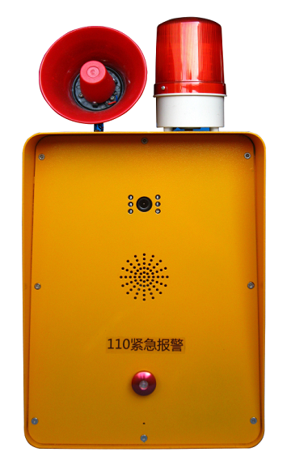

第二章 产品结构与设置

2.1 结构图
2.1.1 正面结构
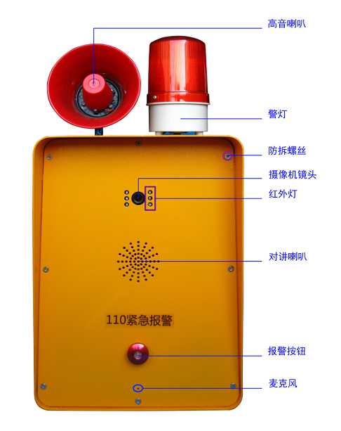
2.1.2 后板结构
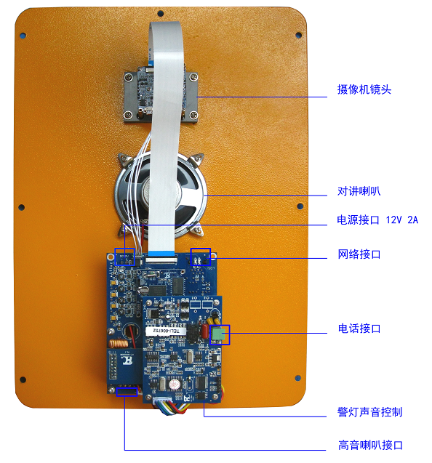
- 电源接口：设备DC12V电源，右为正极，并联警灯提供电源。
- 网络接口：DJ45 10/100MHz自适应网络接口，连接网络进行设备升级或设置。
- 电话接口：连接电话线，报警时传输报警信号，拨入电话，提机后进行电话参数编程。
- 高音喇叭接口：连接高音喇叭，从“L”两个端子或“R”两个端子接线。
- 警灯声音控制：开关量接口，从端子“K”两个端子连接警灯，闭合响报警声。

2.2 结构设计图
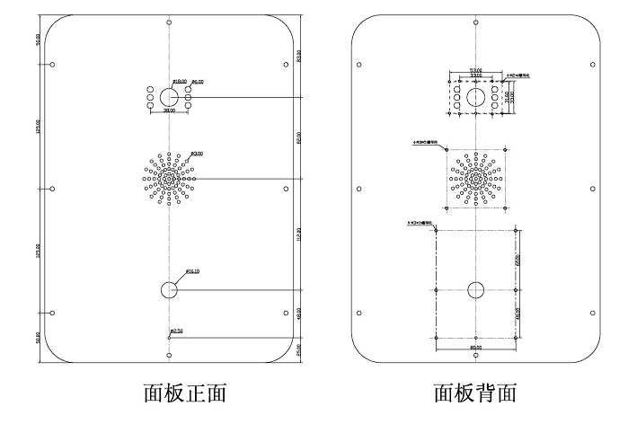
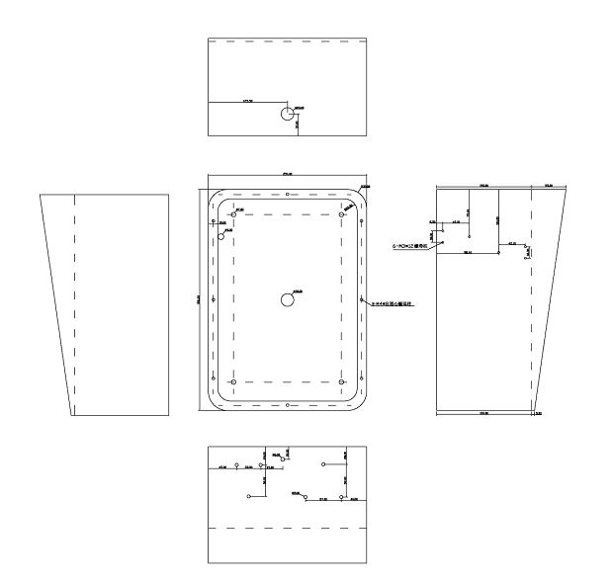

2.3 设置
HT-9523-D4一键式平安校园对讲报警终端设备分为对讲网络终端配置、视频配置和电话模块编程配置。

2.3.1 对讲网络配置
警告：某些防火墙软件可能会影响软件的正常运行，安装、设置和调试时请先关闭所有防火墙软件（包括Windows XP等自带的防火墙）！调试、设置完毕后再来设置允许软件访问网络。
设备安装完成后，应对所有的终端设备和中心对讲主机进行网络参数和一些功能性的配置。
从出厂CD中选择“终端配置软件”，进入界面如图。界面包括“扫描方式配置”、“扩展方式设置”和“离线呼叫设置”。
2.3.1.1 扫描方式配置
- 快速扫描：点快速扫描按钮，所有与PC同网段的设备将出现在设备列表中。HT系列网络对讲终端的出厂默认IP是192.168.1.66，配置时请逐个扫描、配置。
- 指定扫描：在“扫描范围”内输入指定的IP范围，输入扫描间隔时间（单位毫秒），然后点“指定扫描”，软件将按时间间隔在指定的范围内自动扫描。
- 终端ID：这是每个终端设备的身份ID，整个网络系统内的每个终端设备的ID必须不同，系统默认ID是2，请在1～65535内选择配置终端的ID。
- 服务器IP：请输入监控中心服务器(HT-9500网络对讲服务器)的IP，以便终端连接服务器。
- 终端IP/网关IP/子网掩码：修改终端设备的IP、设置网络参数。
- 终端端口：系统默认终端端口是2046，请勿随意修改。
- 服务器端口：系统默认服务器端口是2048，请勿随意修改。
- MAC地址：每个终端硬件都有一个MAC地址，地址将显示在地址框内，不能修改。
- 自动接听对讲：选择是否自动接听对讲.
- 广播提示音：选择“广播提示音”后通话开始和结束时会响提示音。
- 输入/输出音量大小：设置终端音频输入/输出接口的音量，数值在0～15之间。
- 对讲线路输出/广播线路输出，选择终端设备的音频输出是通过终端扬声器还是通过音频输出接口。
- SD卡触发播放模式：选择SD卡播放的模式。
- 报警输入/输出：选择报警输入/输出“常开”或“常闭”。
- 修改参数：完成配置后请点“修改参数”键，确认修改。
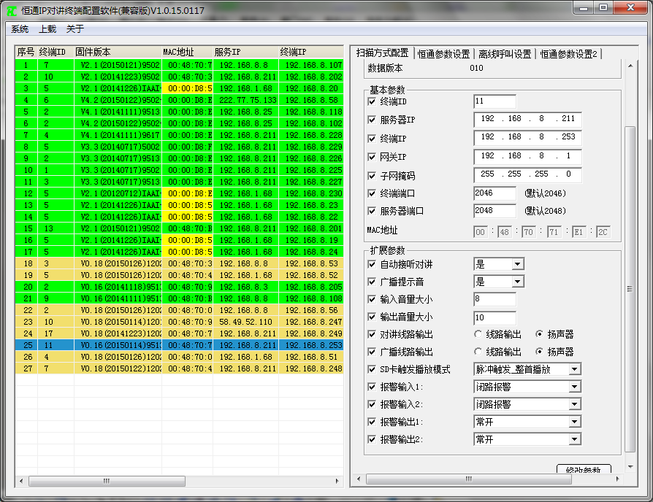
2.3.1.2 扩展参数设置
扩展参数设置主要涉及防拆报警等，具体如下：
- 启用防拆：勾选，启用终端设备防拆功能，启用后进行其他防拆设置才有效。
- 防拆面板警示：启用后，终端防拆动作，响警示音。
- 面板警示音量：设置防拆警示音量。
- 防拆传中心：启用后防拆动作信息可上传中心。
- 防拆联动输出：启用后，防拆动作后联动终端输出接口动作。
- 联动输入传中心：启用后，终端输入接口动作时，信息上传中心。
- 参数结构有扩展：预留扩展功能
- 联动音频提示音：启用时，联动输入动作时，响警示音。
- 联动触发间隔：设置联动触发间隔时间。
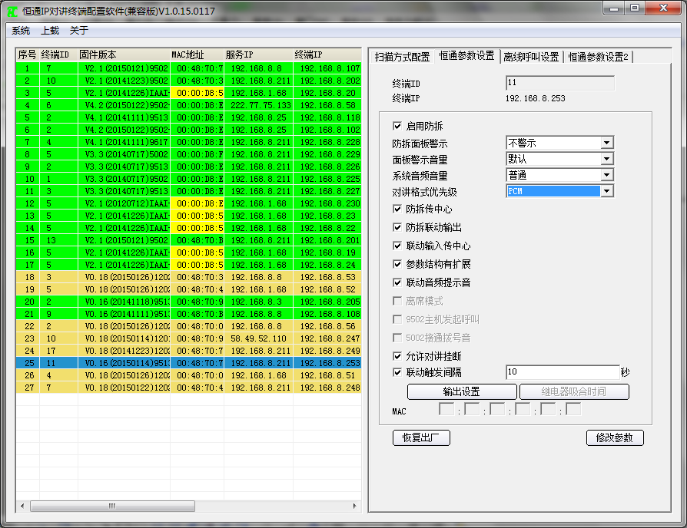
- 输出设置：设置面板输出和音频输出如图。
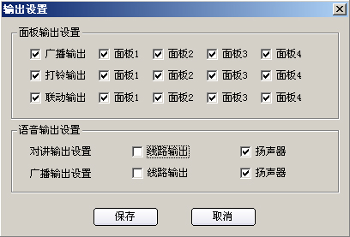
2.3.1.3 离线呼叫设置
- 按键灯常亮：网络对讲终端按键指示灯在离线状态时慢闪，如启用此项，将保持常亮。
- 紧急呼叫：系统给每个终端提供4个紧急呼叫IP，当中心服务器或线路出现故障，呼叫超时，终端将自动进入紧急呼叫，并按顺序呼叫。
- 电话号码：此为HT-5002 IP对讲电话接入系统拨号电话号码。
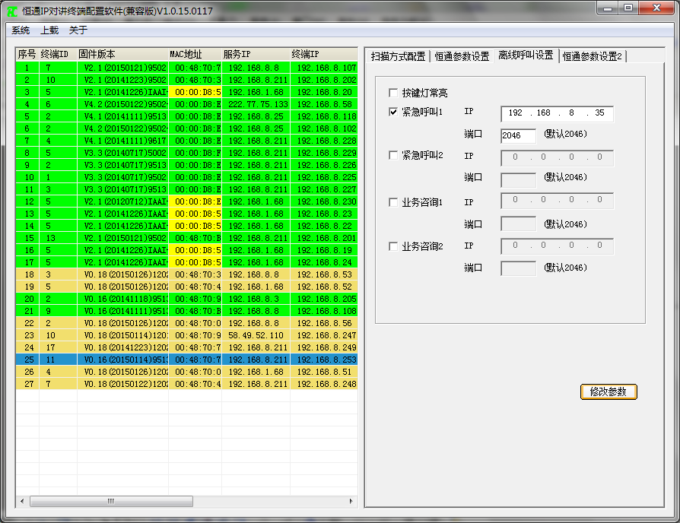
2.3.1.4 恒通参数设置2
- 有线服务器：设置有线服务器。
- 有线服务器端口：设置有线服务器。
- 无线注册，设置方式一样。
- 支持域名解析方式设置，启用HTDDNS为恒通私有域名解析设置。
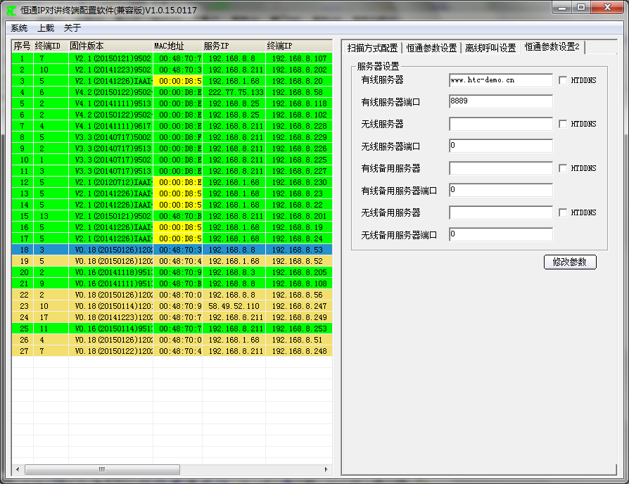
2.3.1.5 其他设置和操作
终端配置软件界面左上角有“系统”、“上载”和“帮助”三个下拉菜单项，具体如下：
- 系统：选择“系统设置”，启用“软件开启检测防火墙并提示”。
- 上载：选择文件，上载音频文件到终端。选择文件，更新终端机单片机软件，如图。
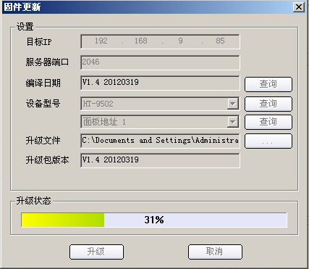

2.3.2 视频配置
HT-9523-D4嵌入IE浏览、设置和管理软件，可通过设置软件进行搜索，重新设置网络参数，下载插件后，在IE浏览器输入HT-9523-D4的IP地址或域名就可以通过IE浏览器进行配置、管理和浏览图像。
2.3.2.1 登录
在IE浏览器地址栏输入系统，回车后进入登录界面如图。用户名为：“admin”，密码为“123456”，输入用户名、密码，点登录进入界面。
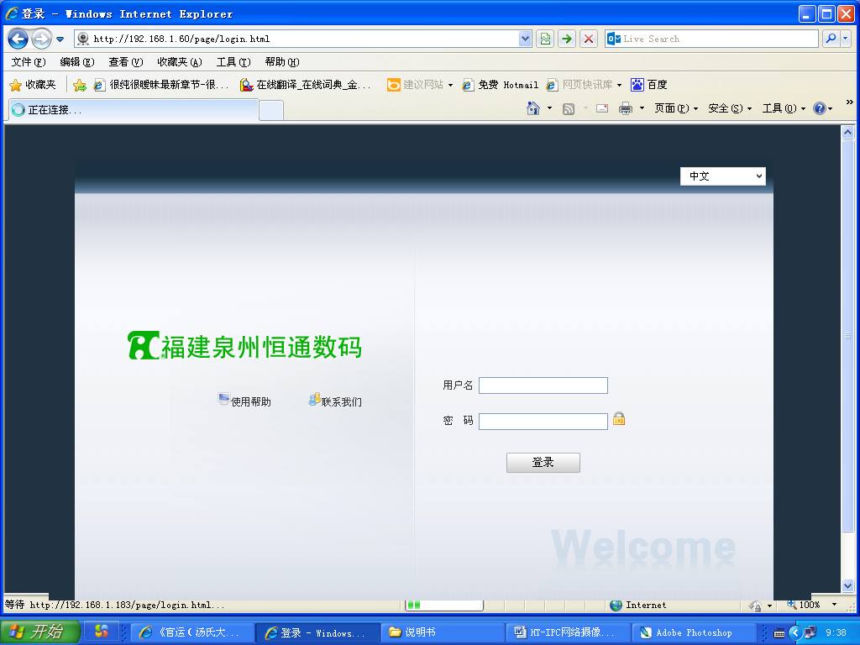
2.3.2.2 下载插件
进入界面出现下载插件提示如图，点击提示，下载插件。退出浏览器安装后运行。
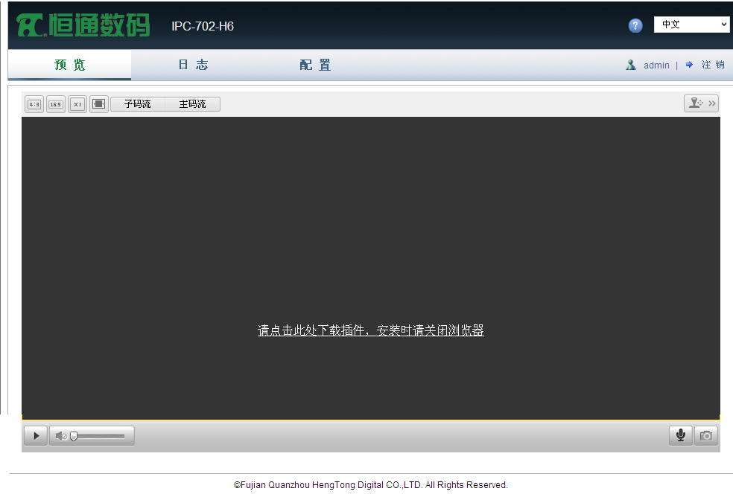
2.3.2.3 预览
点“预览”界面如图：
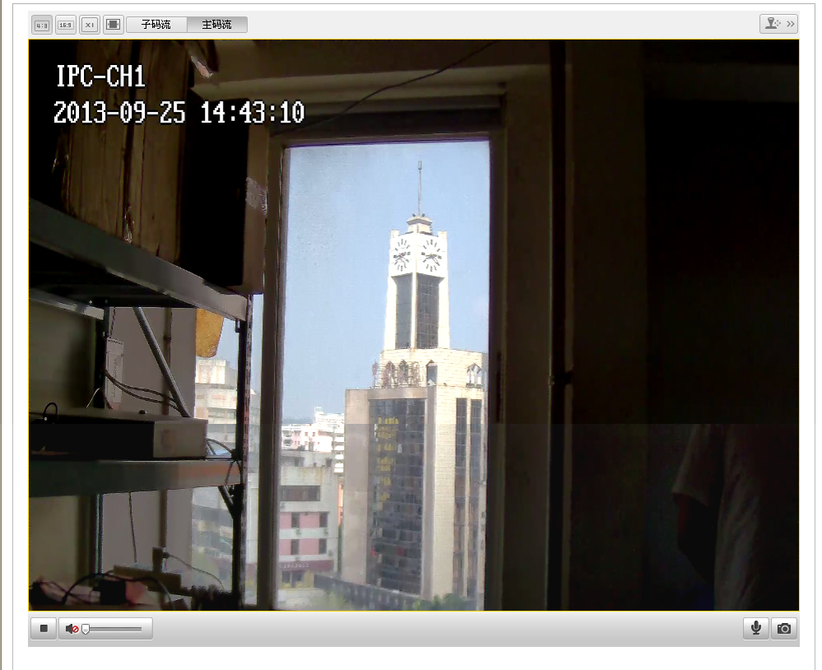
界面四脚有几个按钮如图：
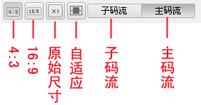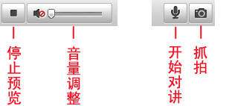
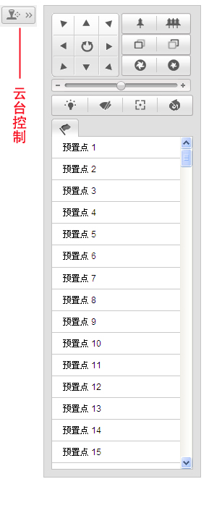
- 4：3：视频显示为4:3。
- 16：9：视频显示为16：9。
- 原始尺寸：视频显示原始尺寸。
- 自适应：视频显示按照显示器大小显示。
- 停止预览：按下停止预览，界面黑色。
- 音量调整：调整对讲音量大小。
- 开始对讲：按下，开始对讲。
- 抓拍：按下抓拍视频图像。
- 云台控制：点云台控制，弹出云台控制界面，可设置预置点，对云台进行方向控制，进行焦距、聚焦、光圈和云台速度的调整控制，进行开灯、雨刷、辅助聚焦和镜头初始化等控制。
- 图像显示：界面中间为视频图像显示框，显示视频图像，
- 通道显示：视频图像可显示设置的通道名称。
- 日期、时间：视频图像显示当前日期、和时间。
2.3.2.4 日志
点“日志”，进入界面，可选择类型和时间查找日志记录。
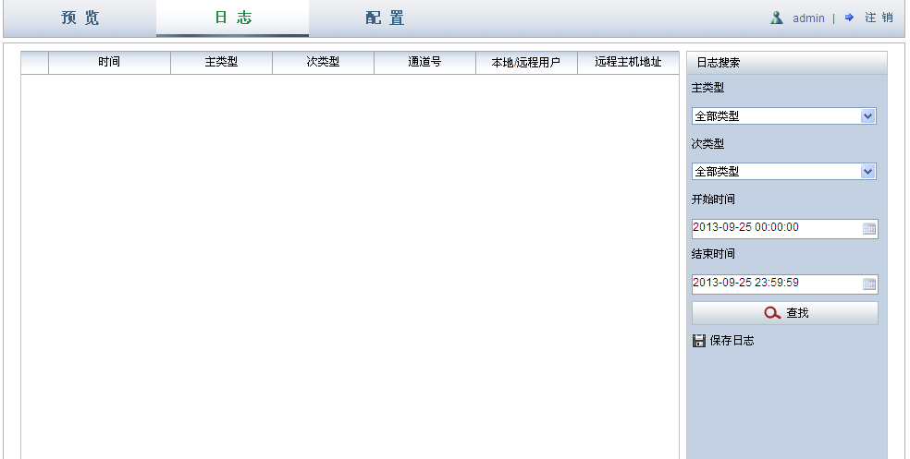
2.3.2.5 配置
点“配置”，进入界面如图。配置包括“本地配置”、“基本配置”和“高级配置”。
2.3.2.5.1 本地配置
- 播放参数：选择播放协议类型和播放性能。
- 录像文件：设置录像文件和回放下载文件保存路径。
- 抓图和剪辑：设置预览抓图、回放抓图和回放剪辑文件的保存路径。
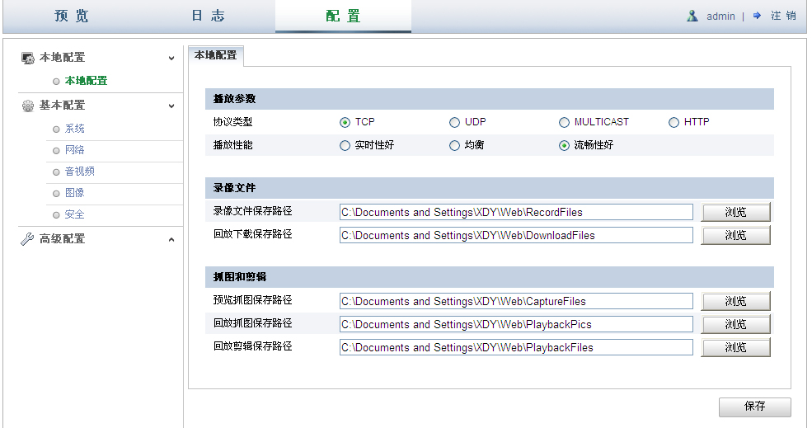
2.3.2.5.2 基本配置
基本配置包括“系统”、“网络”、“音视频”、“图像”和“安全”。
2.3.2.5.2.1 系统
系统包括“设备信息”、“时间设置”和“系统维护”。
- 设备信息：显示设备名称、型号、设备序列号、版本号、通道、硬盘、报警输入、输出等设备信息。
- 时间设置：在时间设置页面，可设置时区，选择校时协议，设置校时服务器和校时时间间隔或进行手动校时。
- 系统维护：系统维护页面可远程重启设备、恢复默认、导入导出配置参数和升级系统。
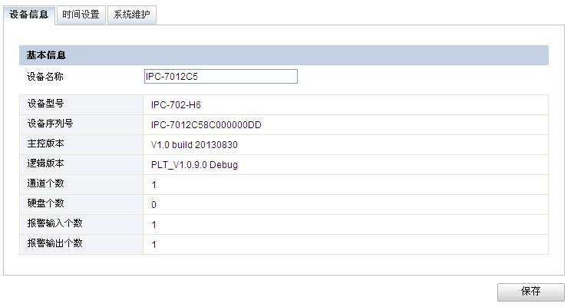
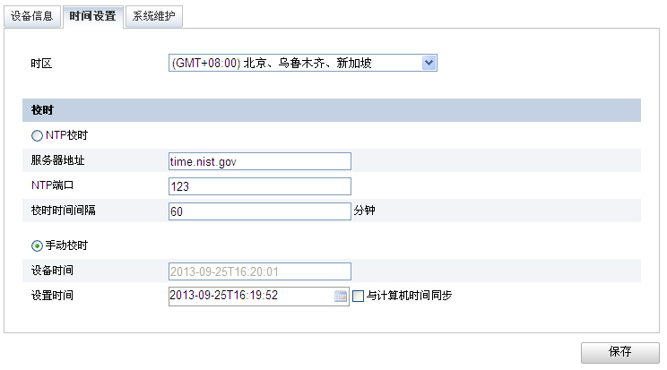
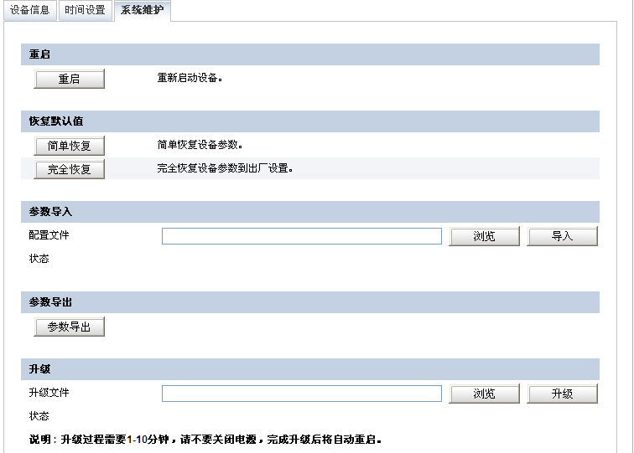
2.3.2.5.2.2 网络
网络包括“TCP/IP”和“端口”两项。
- TCP/IP：设置IPC的IP地址、子网掩码、默认网关、多播地址和DNS服务器。
- 端口：设置HTTP端口和RTSP端口。
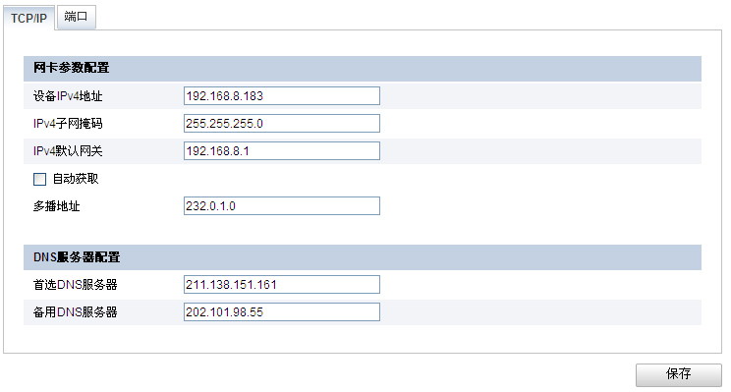
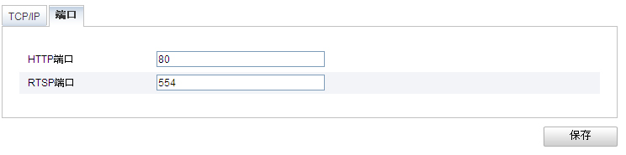
2.3.2.5.2.3 音视频
音视频中包括“视频”和“音频”两项。
- 视频：
- 码流类型：选择主码流或子码流。
- 视频类型：选择视频流或复合流。
- 分辨率：选择720P或1080P分辨率。
- 码率类型：选择变码率或定码率。
- 图像质量：选择设置适当的图像质量。
- 视频帧率：选择视频帧率。
- 码率上限：设置码率上限。
- 视频编码：选择H.264或MPEG4编码格式。
- 编码复杂度：选择高、中、低编码复杂度。
- 帧间隔：设置帧间隔。
- 音频：选择音频编码格式和音频输入。
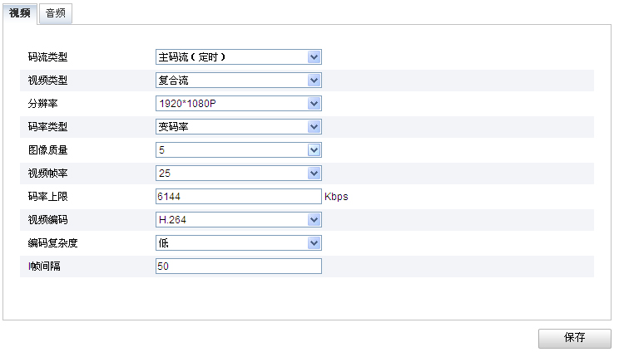

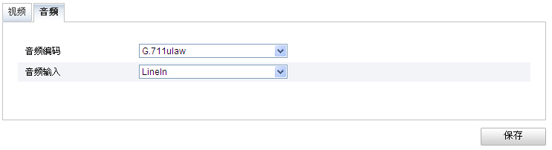
2.3.2.5.2.4 图像
图像设置如图，主要设置IPC的图像属性，包括：亮度、对比度、饱和度、增益和锐度的调整，还有曝光时间、光圈类型、抗闪频率、日夜转换、灵敏度、转换时间、镜像、宽动态、白平衡和室内外等选择。
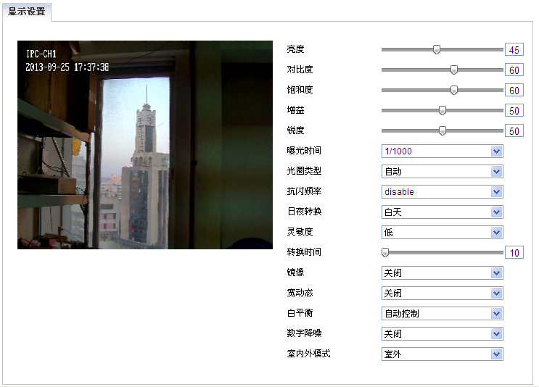
2.3.2.5.2.5 安全
安全界面可添加、设置用户信息和权限如图：
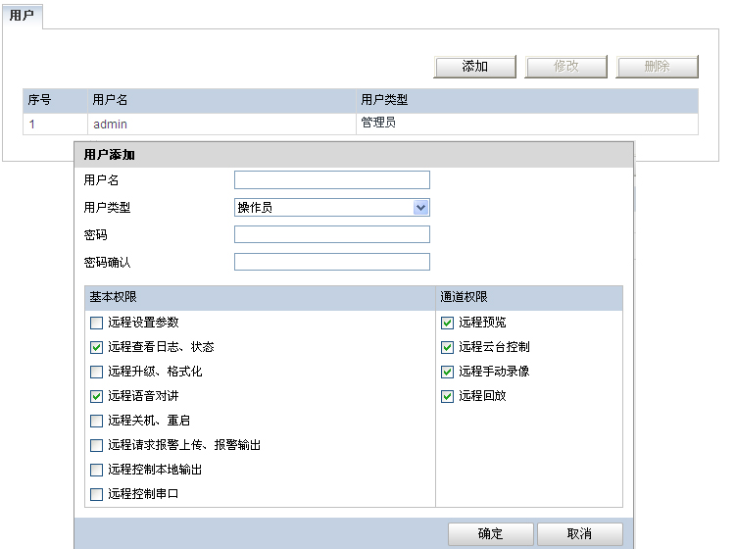
2.3.2.5.3 高级配置
高级配置包括“系统”、“网络”、“音视频”、“图像”、“安全”和“事件”
2.3.2.5.3.1 系统
高级配置的“系统”中除了基本配置的内容外增加了“RS485”和“夏令时”两项。
- RS485：摄像机485接口连接云台控制器时，功能项选“ptz”，然后设置其他参数和云台解码器的协议类型；RS485接口连接读卡器、或点钞机等设备时，功能项选“osd” 然后设置其他参数和设备的协议类型。系统可自动将读卡器、或点钞机等设备RS485输出的字符叠加到视频图象中。
注：485设置osd功能时，图像设置中的“字符叠加”不能输入设置。
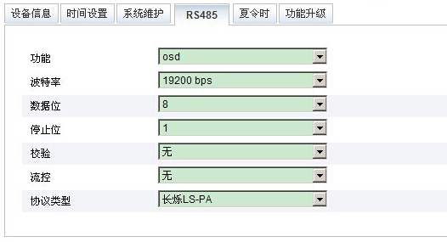
- 夏令时：设置夏令时的起始和结束时间、偏移时间。
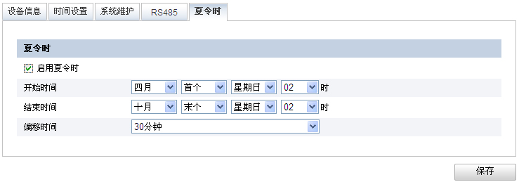
2.3.2.5.3.2 网络
高级配置的“网络”中除了基本配置的内容外增加了“DDNS”、“PPPoE”、“SNMP”和“UPnP”等项。
- DDNS：设置DDNS类型、服务器地址、域名、端口、用户名、密码等网络参数。
- PPPoE：设置PPPoE的设备动态IP、用户名和密码。
- SNMP ：设置SNMP的名称、地址、端口和Trap间隔等参数。
- UPnP：启用或禁用UPnP。
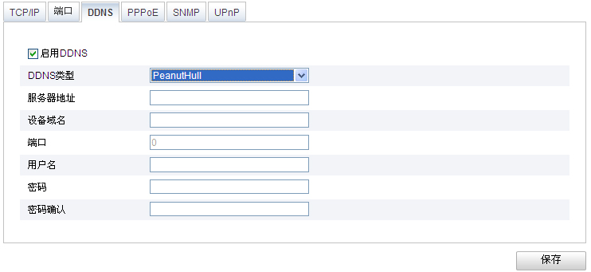
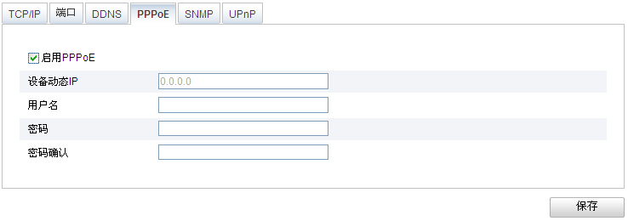
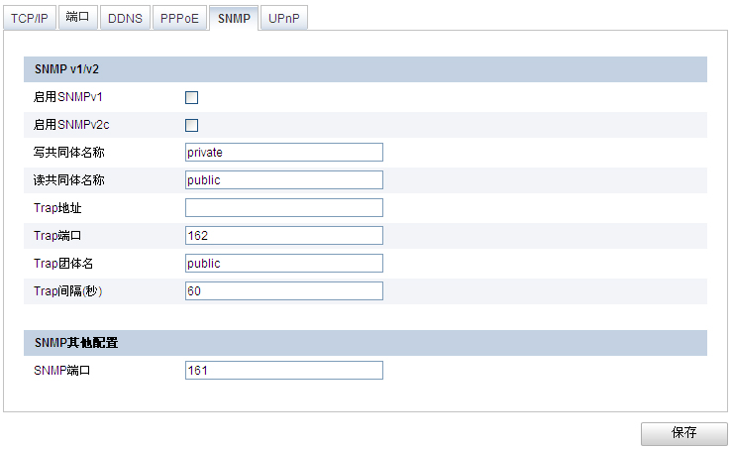
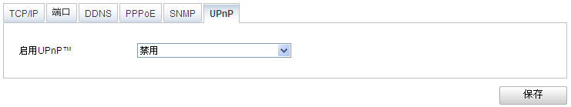
2.3.2.5.3.3 音视频
音视频与基本配置一样。
2.3.2.5.3.4 图像
图像除了基本配置内容外，增加了“OSD设置”、“字符叠加”和“视频遮盖”等配置。
- OSD设置：设置图像显示的名称、时间和日期格式，拖动红色框并保存后移动位置。
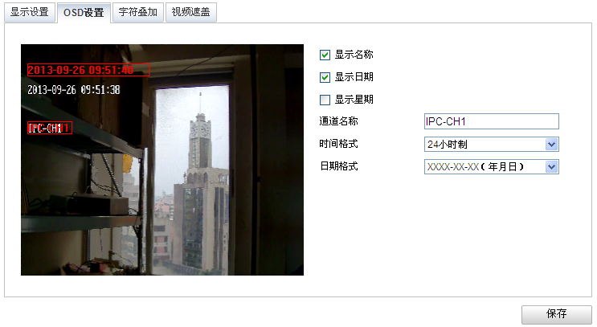
- 字符叠加：在编辑框内输入字符，启用并保存后字符显示在画面上，如红色字符。
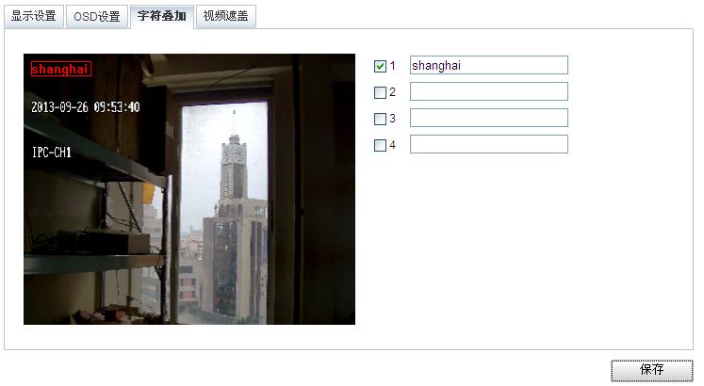
注：系统中的RS485设置如设置osd，本处字符叠加不能进行设置。
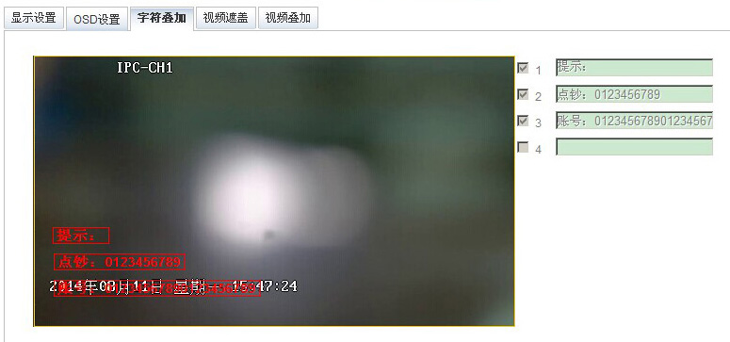
- 视频遮盖：点“绘制区域”，鼠标在画面上拖动，绘制遮盖区域，启用视频遮盖并保存后，图像遮盖如图。
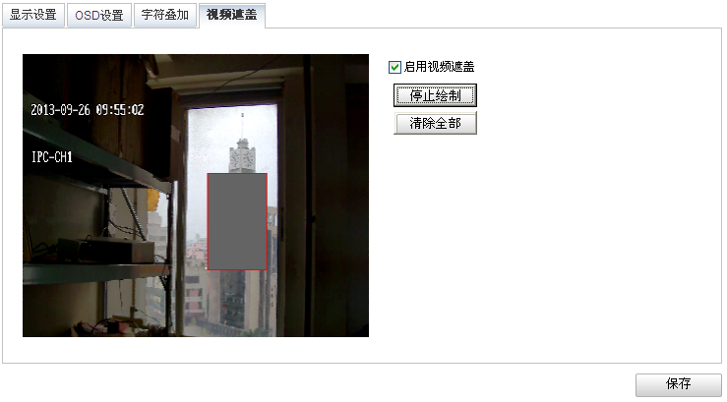

2.3.2.5.3.5 安全
安全在基本配置基础上增加“RTSP认证”。
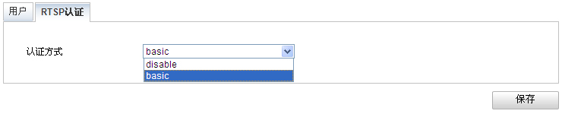
2.3.2.5.3.6 事件
事件包括“移动侦测”、“报警输入”、“报警输出”、“异常”和“抓图”等项。
- 移动侦测：
- 点“绘制区域”，在图像上拖动鼠标，绘制侦测区域，并启动移动侦测。
- 调整灵敏度，灵敏度越高，越容易报警。
- 点“编辑”编辑布撤防时间，布防时间段移动侦测生效。
- 设置移动侦测报警时的常规联动方式和报警输出联动。
- 完成设置后保存。

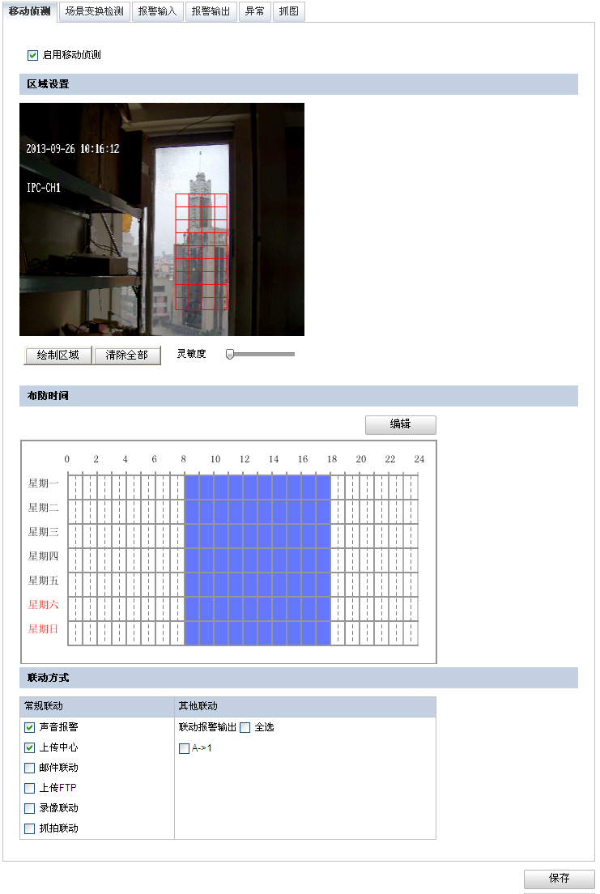
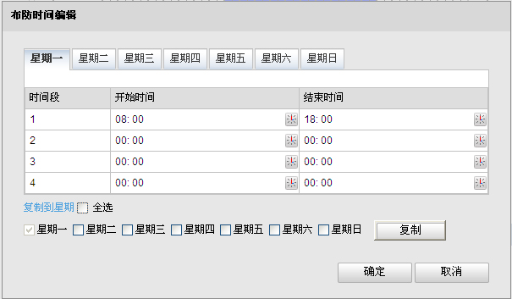

- 报警输入：设置报警输入的相关参数，布撤防时间和报警联动与移动侦测设置一样。
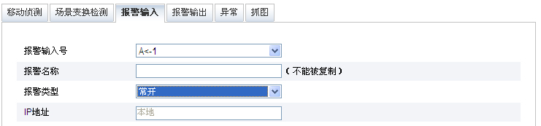
- 报警输出：设置报警输出的相关参数，布撤防时间与移动侦测设置一样。
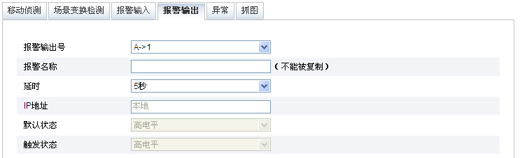
- 异常：设置设备异常的联动报警。
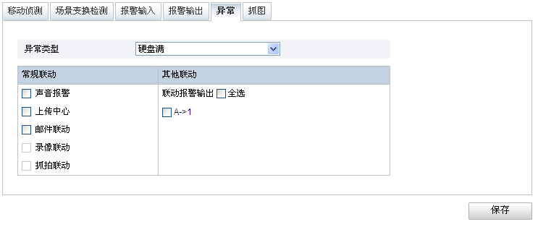
- 抓图：设置手动抓图、定时抓图、事件触发抓图的图片格式、分辨率、图像质量和时间间隔等参数。
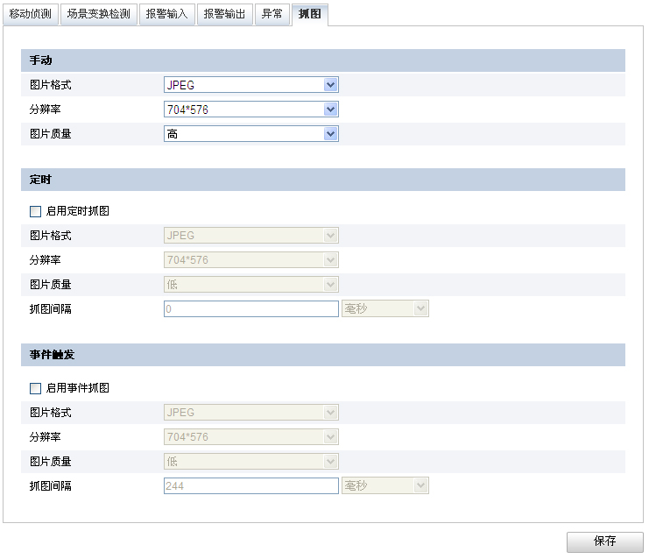
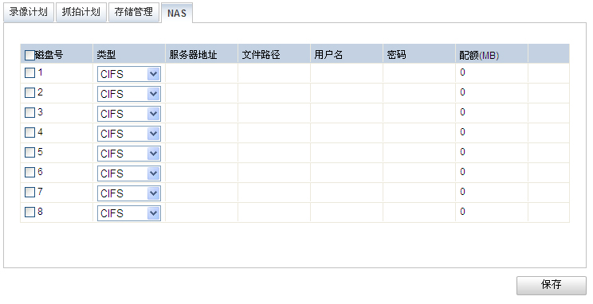

2.3.3 电话模块编程配置
一、编程项
1、指令地址00:安装员密码
00 012345 #
2、指令地址0C:账号1
0C 000000 #
3、指令地址0D - 0F:#1接收机电话号码
0D E00000 #
0E 000000 #
0F 000000 #
0~9 = 号码
*4 = 号码结束符(E)
*5 = 5秒延时(F)
4、指令地址10:账号2
10 000000 #
5、指令地址11 - 13:#2接收机电话号码
11 E00000 #
12 000000 #
13 000000 #
6、指令地址38:账号3
38 000000 #
7、指令地址39 - 3B:#3接收机电话号码
39 E00000 #
3A 000000 #
3B 000000 #
8、指令地址3C:账号4
3C 000000 #
9、指令地址3D - 3F:#4接收机电话号码
3D E00000 #
3E 000000 #
3F 000000 #
10、指令地址14 - 16:远程回控电话号码
14 E00000 #
15 000000 #
16 000000 #
11、指令地址27:软防区A，紧急求助
27 110010 #
数据位1~4:紧急求助的CID报告码，用户可设
数据位5:表示紧急求助接收机选择
0=接收机1工作，接收机2、3、4备份
1=只有接收机1工作
2=只有接收机2工作
3=接收机1、2、3、4同时工作
4=只有接收机3工作
5=只有接收机4工作
数据位6:保留
备注:
由于电话只能输入0~9、*、#，所以ABCDEF表示方法如下:
A = *0
B = *1
C = *2
D = *3
E = *4
F = *5
电话号码必须以E结尾

举例:
账号1 = 1093,中心号码 = 85626120，事件代码 = E103
编程步骤:
1、拨打模块电话
2、振铃6声后模块提机，听到“滴滴”两声提示音，输入“012345*0#”进入编程;
——“012345”为默认编程密码，“#”单条编程结束。
- 听到“滴滴”两声，输入“0*2001093#”；
——“0*2”为指令地址0C，“001093”为电话模块ID号，“#”单条编程结束。
- 听到“滴滴”两声，输入“0*3856261#”；
——“0*2”为指令地址0D，“856261”为电话号码前6位，“#”单条编程结束。
- 听到“滴滴”两声，输入“0*420*4000#”；
——“0*2”为指令地址0E，“20”为电话号码后2位，“*4”为E，电话号码到此结束，“000”本条指令不足的位数补齐，“#”单条编程结束。
- 听到“滴滴”两声，输入“27110310#”；
——“0*2”为指令地址0E，“1103”事件代码E103，“3”接收机1、2、3、4同时工作，“10”编程预留位，“#”单条编程结束。
7、听到“滴滴”两声，输入“*#”结束编程。

第三章 附录

3.1 产品主要技术参数
序号 | 项目 | 技术参数
1 | 呼叫按键 | 单键呼叫
2 | 电源 | DC12V
3 | 信噪比 | >55dB
4 | 产品尺寸 | 正面351×251mm，高351mm  侧面：上宽205mm,下宽157mm
5 | 重量 | 6.5KG
6 | 铁板厚度 | 2.8mm
7 | 工作环境 | 温度-10℃～60℃，湿度10%～90%
8 | 功耗 | ≤10W
9 | 频率响应 | 20Hz-16KHz，±2 dB
10 | 失真度 | 1 KHz频点下失真度≤3%，
11 | 照度 | 850红外灯，0.1LUX最低照度
12 | 补偿 | 自动背光补偿、自动白平衡.
13 | 快门 | 1/50-1/100000（秒）电子快门
14 | 图像传感器 | 1/3" 高清超低照度逐行扫描CMOS传感器
15 | 智能报警 | 移动侦测,遮挡报警,网线断,IP地址冲突,存储器满,存储器错
16 | 隐私区域 | 支持
17 | 移动侦测 | 支持
18 | 图像设置 | 亮度,对比度,饱和度,锐度等通过客户端或者IE 浏览器可调
19 | 数字水印 | 支持，防篡改
20 | 画面镜像 | 开/关
21 | 视频压缩 | 支持H.264 High Profile编码
22 | 视频分辨率 | 1280×720/D1
23 | 帧率 | 25 fps@1280x720
24 | 视频流 | 高清流+标清流双码流输出
25 | 音频压缩 | G.711
26 | 音频流 | 双向
27 | 网络 | 10M/100M自适应以太网口(RJ-45)
28 | 协议 | IPv4, TCP/IP, UDP, RTP, RTSP, HTTP, ICMP, FTP, SMTP, DHCP, PPPoE,UPnP, IGMP、SNMP trap心跳
29 | 安全 | 用户认证和密码保护
30 | 防护等级 | IP66
31 | 电话报警 | 支持

3.2 产品问题报告表
客户名称：
公司名称：
地址：
联系电话： | 传真：
Email： | 购买日期：
分销商：
产品名称： | S/N：
问题描述：（请尽量详细描述所发生的问题，并把你所见的所有错误信息详细列出）

3.3 产品返修程序
1、联系客户服务部，报告故障现象，寻求技术支持。
2、确定产品故障后填写“问题报告表”，并尽量详细说明返修原因及故障现象，以减少维修时间。
3、小心包装好，并发送到维修部，另附上问题报告表。

